1、关于Flash版的底部微缩图，A)在只有三页的情况下，底部的微缩图只显示2个。B) 如果有超过77页的情况下，底部的微缩图不能正确显示后面的图片。C) 单页模式下，底部的微缩图没有显示第一页。D) RTL模式下（从右向左翻页，bookinfo.xml的rightToLeft="true"），底部的微缩图显示的不正确。应该是底部微缩图也是从右到左显示，就是第一页的微缩图显示在最右边，最后一页的微缩图显示在第一页。E) 底部微缩图拉宽点，让它能显示更多的微缩图，而且在不够一行的时候会自动居中。

2、Gallery在第一次翻到该页的时候能显示，但翻到下一页后再回翻到该页时Gallery消失了。

3、Save as PDF 出现滚动条（如下图）。
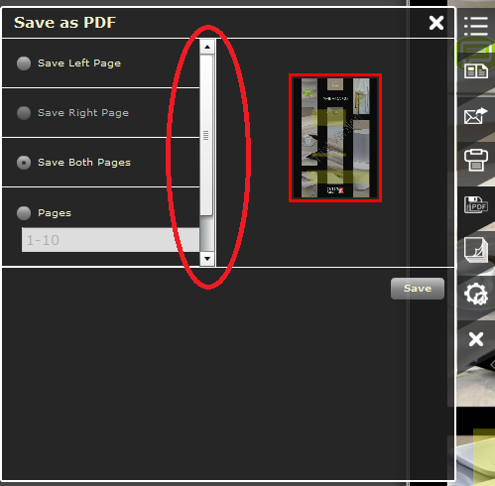

大概以下效果：
